SPI پیکر بندی سخت افزاری
Syntax for hardware SPI:
CONFIG SPI =HARD, INTERRUPT= ON|OFF , DATA ORDER = LSB|MSB , MASTER =YES| NO ,POLARITY = HIGH/LOW , PHASE = 0|1 , CLOCKRATE =

4|16|64|128 , NOSS = 0|1
استفاده می شود. ON از گزینه SPI درصورت استفاده از وقفه در ارتباط :INTERRRUPT = ON|OFF
داده ارسال خواهدMSB وسپس LSB، ابتدا LSBدر صورت انتخاب :DATAORDER = LSB/MSB
داده ارسال خواهد شد.LSB و سپس MSBابتدا MSB شد و در صورت انتخاب
و YES باشد گزینه MASTER اگرمیکرویی در برنامه نویسی برای آن هستیم :MASTER =YES/NO
را برمی گزینیم.NO باشد گزینه SLAVEاگر
انتخاب 0 توصیه می شود.:PHASE = 0/1
است پایه کلاک بالا IDLE در حالت بیکاری SPIاگر بخواهیم زمانی که :POLARITY =HIGH/LOW
باعث پایین قرار گرفتن پایه کلاک می شود.LOW انتخاب می شود.انتخاب HIGHباشد ، گزینه فرکانس 1/4، 1/16 ،1/64 ، 1/128 که می تواند SPI مشخص کننده فرکانس کلاک :CLOCK RATE
سیستم باشد.
ایجاد شود،1 راانتخاب کنید.SS نمی خواهید سیگنال MASTERزمانی که در حالت :NOSS=0|1
مورد نظر را پایین کند.SLAVEدر این حالت کاربر بایستی نرم افزاری پایه
پیکر بندی سخت افزاری را می توان نیز به صورت دستور ساده زیر نوشت.

CONFIG SPI = HARD
،POLARITY = HIGH فرستاده می شود و MSBکه در این حالت بصورت پیش فرض اول
درنظرگرفته می شوند. CLOCKRATE = 4،PHASE =0 ،MASTER = YES

SPIپیکر بندی نرم افزاری
پایه ای به دلخواه انتخاب SPIدر صورت انتخاب این نوع پیکر بندی می توان برای هر یک از خطوط ارتباط
کرد.
Syntax for software SPI :

CONFIG SPI = SOFT , DIN = PIN , SS = PIN|NONE , CLOCK = PIN
استفاده می شود.PIN است که از پایه MISO (MASTER IN SLAVE OUT) پایه :DIN
استفاده می شود.PIN است که از پایه دلخواه MOSI (MASTER OUT SLAVE IN) پایه:DOUT
SS هم با پایه های دلخواه پیکره بندی می شوند.زمانی که در نمی خواهید سیگنال CLOCK وSSپایه های
موردنظرSLAVE استفاده کنید در این حالت کاربر باید توسط نرم افزاری SS=NONEداشته باشید از گزینه
را برقرارکند.SPI انتخاب و ارتباط SSرا با صفر کردن پایه
SPIدستورات مربوط به ارتباط
SPIINITدستور
می شوند. این دستور بعد از پیکره بندی INITIAL ،SPIتوسط این دستور پایه های به کار برده شده در ارتباط
بایستی برای قرارگیری پایه های استفاده شده در جهت مناسب نوشته شود.SPI

SPIINدستور
SPIIN var, bytes
قرار می گیدرد. var بایت دریافت می شود و در متغیر SPI از باس bytesتوسط این دستور به تعداد
SPIOUTدستور
SPIOUT var, bytes
ارسال خواهد شد.spi به باس var ، داده bytesبا این دستور به تعداد
SPIMOVEدستور
Var = spimove ( byte )
جای می گیردvar در متغیر SPI ارسال شده و همزمان داده دریافت شده از باس SPI به باس byetمتغیر یا ثابت

(2-WIRE) I2Cپیکره بندی ارتباط سریال
طراحی شده است.البته برای PHILIPS است که توسط 2-WIRE یک پروتکل ارتباطی I2Cارتباط سریال
ارتباطی 4 سیمه است که بالاترین فرکانس 2-WIREو زمین است پس در واقع VCCبرقراری ارتباط نیاز به
در یک باس را نشان می دهد.I2C باشد.شکل زیر طرزاتصال وسایل 400KHZکلاک آن می تواند
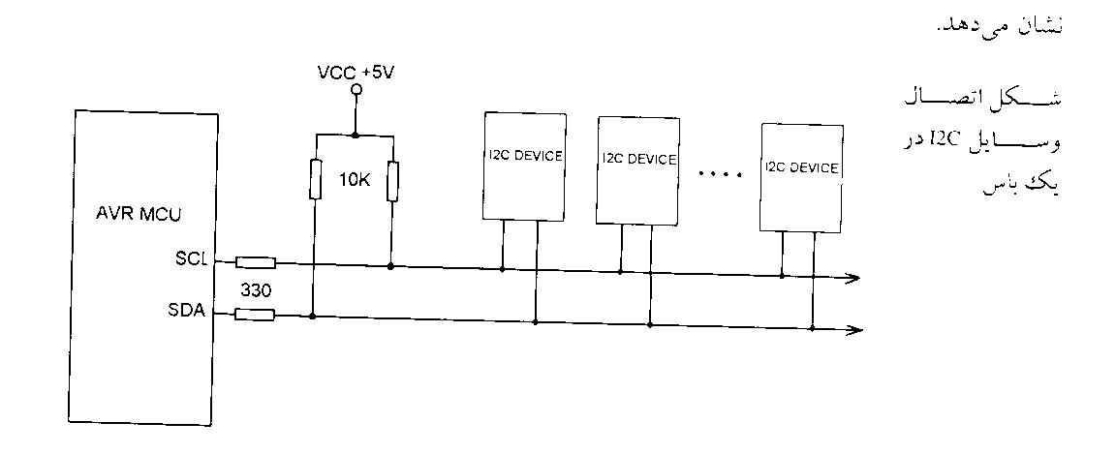

در یک باسI2Cشکل اتصال وسایل
می شوند ولی برای برطرف کردن مشکل PULL-UP،10K با مقاومت های I2Cدرساده ترین حالت خطوط
بدون هیچ مشکلی تا 400KHZ درفرکانس 12C مدار زیر پیشنهاد شده است که می تواند ارتباط 12Cفاصله
قرار میگیرد.12C طول داشته باشد. مدار زیر در انتهای خطوط 80CM

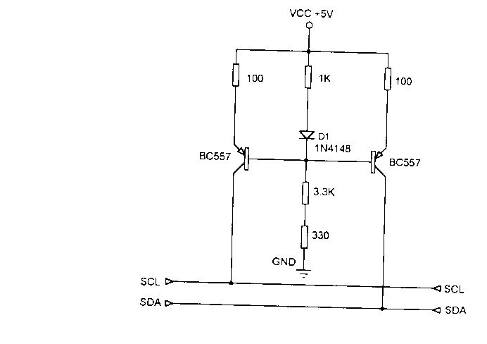
برای فواصل دور 12Cشکل مدار ارتباطی وسایل

I2Cتعیین کلاک
بستگی به کلاک سیستم دارد . برای رفع این مشکل از پیکره بندی زیر برای تعیین فرکانسI2Cکلاک ارتباط
استفاده می نماییم.I2Cکاری ارتباط

CONFIG I2CDELAY=X
است که عدد بالاتر فرکانس کلاک پایین تری ایجاد I2C مقدار عددی بین 1 تا 255 برای فرکانس کلاک X
ایجاد می کند و یا به طور مثالI2C را در ارتباط 200KHZ به صورت پیش فرض 5 است برابر Xمی کند.
را تولید می کند.100KHZ کلاکX=10
SDAتعیین پایه
CONFIG SDA = pin
(DATA)SDA ، با این دستور پایه (2-wire) I2Cبرای ارتباط میکرو با وسایل جانبی دیگر از طریق پروتکل
پیکره بندی می شود.
SCLتعیین پایه
CONFIG SCL = pin
(CLOCK)SCL، با این دستور پایه (2-wire) I2Cبرای ارتباط میکرو با وسایل جانبی دیگر از طریق پروتکل
پیکره بندی می شود.
I2C RECEIVEدستور
داده دریافت می کند.(2-WIRE)I2Cاین دستور از خط یا باس
I2creceive Slave , Var
I2creceive Slave , Var , b2w , b2r
:SLAVE یک متغیر نوع BYTE ،INTEGER ،WORD یا عدد ثابت که حاوی آدرس SLAVE است.
:VAR یک متغیر BYTE ، INTEGER ،WORD که داده دریافت شده از خط یا باس I2C را در خود
جای می دهد.
:B2Wمشخص کننده تعداد بایت دلخواه برای ارسال به خط یا باس سریال I2C است.
:B2Rمشخص کننده تعداد بایت دلخواه برای دریافت از خط یا باس سریال I2C است.
I2creceive slave , buf(1) , 2 , 1 ‘send two bytes and receive one byte
Print buf(1) ‘print the reveived byte
دستور I2C SEND
این دستور داده را به خط یا باس (2-WIRF) I2C می فرستد.
I2csend slave , var
I2csnd slave , var , bytes
:SLAVEعدد ثابت یا متغییر نوع BYTE ،INTEGER ، WORD که حاوی SLAVE است.
:VAR داده ای که قصد ارسال به خط یا باس I2C را داریم که می تواند یک BYTE ، INTEGER ، WORD یا ثابت باشد.
:BYTE مشخص کننده تعداد بایت دلخواه برای ارسال به خط یا باس سریال I2C است.
دستورات I2CSART ,I2CSTOP ,I2CRBYTE ,I2CWBYTE
I2cstart
I2ctop
I2crbyte Var , Ack / nack
I2cwbyte Val
:I2CSTART که باعث ایجاد شروع (START CONDITION) در پروتکل ارتباطی I2C می شود.
:I2CSTOP که باعث ایجاد پایان (STOP CONDITION) در پروتکلی I2C می شود.
:I2CRBYTE یک بایت از خط یا باس I2C می گیرد. VAR متغیری است که آخرین بایت را می خوانیم،ایجاد
می کنیم.
:I2CWBYET یک بایت به خط یا باس I2C می فرستد.VAR متغیر یا ثابتی است که به خط یا باس I2C ارسال می شود.

AT24C64 | 64K | 32 | 8 | A0,A1,A2
AT24C128 | 128K | 64 | 4 | A0,A1
AT24C256 | 256K | 64 | 4 | A0,A1
AT24C512 | 512K | 128 | 4 | A0,A1
AT24C1024 | 1024K | 256 | 2 | A1
(ادامه جدول صفحه قبل)2-WIREجدول انواع حافظه های سریال
AT240A/04A/08Aمعرفی نوع های
را انتخاب کرده و در موردAT24C02A/04A/08Aدر این بخش قصد داریم به طور نمونه انواع حافظه های ترکیب پایه ها ، مشخصات و چگونگی ارتباط با این نوع از حافظه ها آشنا شویم.در صورتی یادگیری این بخش شما می توانید یه راحتی با انواع دیگر کار و ارتباط برقرار کنید.
خصوصیات
- مصرف کم و ولتاژهای کاری استاندارد
(VCD=4.5V to 5.5V)5.0
(VCD=2.7V to 5.5V)2.7
(VCD=2.5V to 5.5V)2.5
(VCD=1.8V to 5.5V)1.8
- سازماندهی حافظه داخلی به طور مثال برای AT24C04 بصورت 8bit * 512
- قابلیت اتباط بصورت2-wire
- دارای اشمیت تریگر و ورودی فیلتر شده برای کاهش نویز
- قابلیت اتباط دو طرفه
- ارتباط 400KHZ در ولتاژ 5 ولت ، 100KHZ در ولتاژهای 2.7-2.5-1.7
- داری پایه حفاظت از نوشتن WP(WRITE PROTECT) برای استفاده نرم افزاری یا سخت افزاری
- مد نوشتاری 8 بایتی
- زمان ماکسیمم 10MS برای نوشتن
- نگهداری داده تا 100 سال
- قابلیت نوشتن تا 1000,000 بار
- نوع بسته بندی
- پایه انواع JEDEC SOIC , TSSOP , PDIP
- ترکیب بسته بندی
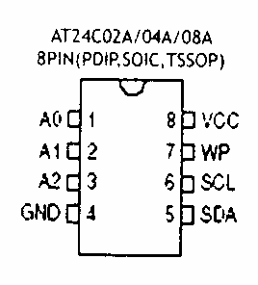

جدول عملکرد پایه های حافظه سریال
Function | Pin Name
Address inputs | A0-A2
Serial data | SDA
Serial clock input | SCL
Write protect | WP
No connect | NC

AT24C02A/04A/08A دارای مقدار 8192/4096/2048 بیت حافظه EEPROM به صورت
1024/512/256 کلمه 8 بیتی هستند . این وسایل برای کار در محیط های تجاری و صنعتی و در مکانهای که استفاده از ولتاژ و توانهای کم احتیاج باشد بهینه سازی شده اند. محدوده های کاری حافظه های در جدول زیر
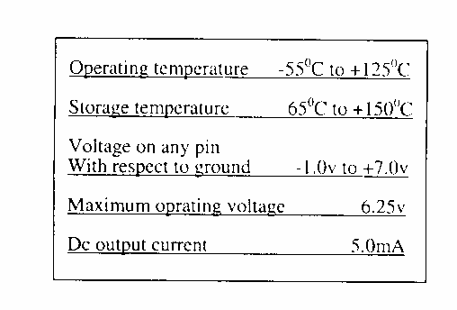
آمده اند.

معرفی پایه ها
پایه کلاک سریال (SCL)
از لبه مثبت SCL برای ورودی داده به هر یک ازEEPROM ها و از لبه منفی برای خروج داده از EEPROM ها استفاده میشود.
پایه داده سریال (SDA)
SDA یک پایه دو طرفه برای ارتباط داده ها است.
پایه های A0-A1-A2 آدرس سخت افزاری EEPROM
پایه های ورودی A0-A1-A2 مشخص کننده آدرس EEPROM است. در صورتی که به صورت سخت افزاری
بخواهیم وسیله را آدرس دهی بکنیم به نوع حافظه تا هشت EEPROM می توانند در یک BUS قرار گیرند.
پایه محافظت از نوشتن(WP)
این پایه ورودی زمانی که زمین یا بدون اتصال باشد نوشتن به صورت عادی انجام می گیرد . اگر این پایه یک شود از نوشتن در EEPROM جلوگیری میشود.
طرز کار حافظه
انتقال کلاک و داده: پایه SDA به طور معمول توسط وسیله خارجی بالا نگه داشته میشود. داده بر روی SDA
زمانی که SCL پایین است تغییر می یابد(با توجه به شکل زیر).تغییرSDA در زمان بالا بودن SCL به منزله
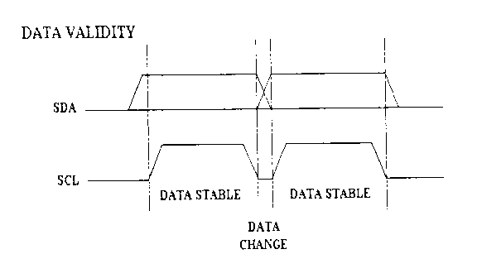
ایجاد یک START CONDITION یا STOP CONDITION است.

ایجاد :START CONDITION یک به صفر (HIGH TO LOW) کردن SDA در زمان بالا بودن SCL به منزله ایجاد یک یک START CONDITION است.(شکل زیر)
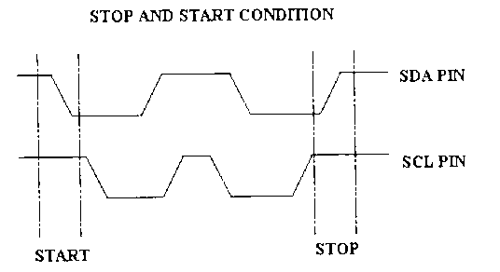

شناسایی (ACKNOWLAGE): تمام آدرس ها و داده ها در قالب WORD به صورت هشت بیتی از EEPROM به خارج یا از خارج به EEPROM انتقال می یابد. EEPROM با فرستادن صفر در کلاک نهم
مشخص میکند که هر یک از کلمات (WORD) را طبق دیاگرام زمانی شکل زیر دریافت کرده است.
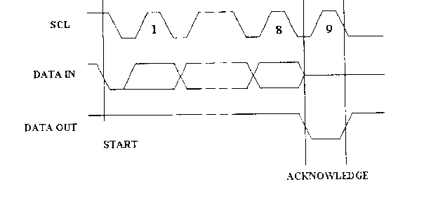

دیاگرام زمانی ارسال ACK توسط EEPROM

RESET شدن حافظه: برای ری ست شدن حافظه مراحل زیر بایستی طی شود:
- بالا بودن کلاک برای 9 کلاک سیگل
- بالا بودن SDA در هر یک از سیگل ها هنگامی که SCL یک است.
- ایجادSTART CONDITION در زمانی بالا بودن SDA
آدرس دهی سخت افزاری حافظه
منظور از آدرس دهی سخت افزاری ، آدرسی که توسط پایه های A2,A1,A0 برای انتخاب چیپ دلخواه در باس ایجاد می شود، است. این نوع از حافظه ها نیاز به 8 بیت آدرس سخت افزاری دارند.
2K
R/W | A₀ | A₁ | A₂ | 0 | 1 | 0 | 1

LSB MSB
4K
R/W | P0 | A₁ | A₂ | 0 | 1 | 0 | 1

8K
R/W | P0 | P1 | A₂ | 0 | 1 | 0 | 1

بایت آدرس دهی سخت افزاری برای 2402/04/08
پایه های A0/A1/A2 برای آدرس دهی نوع AT2402A استفاده می شوند. پس بنابرین نهایتآ 8 وسیله می توانند در یک باس قرار گیرند . بیت اول نیز برای خواندن و نوشتن مورد استفاده می شوند.زمانی که بخوانید در حافظه
بنویسید بیت اول را صفر و زمانی که بخواهید از حافظه بخوانید بیت اول را یک می کنید.
بیت های A1/A2 برای آدرس دهی نوع AT2404A استفاده می شوند. بیت اول نیز برای خواندن و نوشتن مورد استفاده می شود. زمانی که بخواهید در حافظه بنویسید بیت اول را صفر و زمانی که بخواهید از حافظه بخوانید بیت اول را یک کنید.بیت ح0 مشخص کننده آدرس صفحه (PAEG) حافظه است. در این نوع حافظه پایه های A1/A2 استفاده میشود و پایه A0 آزاد مباشد. پس بنابرین نهایتآ 4 وسیله می توانند در یک باس مشترک استفاده شوند.
بیت A2 برای آدرس دهی نوع AT2408A استفاده می گردد.بیت اول نیز برای خواندن و نوشتن استفاده میشود
زمانی که بخواهید در حافظه بنویسید بیت اول را صفرو زمانی که بخواهید از حافظه بخوانید بیت اول را یک کنید.بیت P1/P2 مشخص کننده آدرس صفحه(PAGE) حافظه است.در این نوع حافظه پایه های A2 استفاده میشود. پایه A0/A1 آزادمی باشد پس بنابرنی نهایتآ 2 وسیله می توانند در یک باس مشترک استفاده شوند.
انواع عملیات حافظه
1.نوشتن بایتی(BYTE WRITE): ادرس دهی خانه های حافظه AT2402/04/08 به ترتیب توسط 8/9/10 بیت می گیرد. عملیات نوشتن بایتی مطابق دیاگرام زمانی زیر انجام می گیرد.
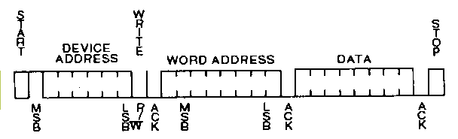

دیاگرام زمانی نوشتن بایتی در EEPROM سریال
START :ایجاد START CONDITION که می توان با دستور 12CSTART آن در محیط BASCOM
ایجاد کرد.
DEVICE ADDRESS :منظور همان آدرس دهی سخت افزاری است که توسط بایت آدرس دهی
سخت افزاری بدست آمده است و با دستور 12CWBYTE ADDRESS می توان آن را به خط یا باس SDA ارسال کرد.توحه کنید که بیت R/W=0 است.
:ACK در تمام موارد مورد نیاز این سیگنال توسط کامپایلر به صورت خودکار ایجاد شده و نیازی به نوشتن برنامه اضافه برای آن نیست.
:WORD ADDRESS آدرس خانه دلخواه حافظه که توسط دستور 12CWBYTE ADDRESS به خط
یا باس SDA ارسال می شود.
DATA : داده دلخواه که توسط 12CWBYTE DATA به خط یا باس SDA ارسال می گردد تا در خانه حافظه حفظ شود.
STOP : ایجاد STOP CONDITION که توسط دستور 12CSTOP در محیط BASCOM به خط یا باس
SDA ارسال می گردد.
2.نوشتن صفحه ای(PAGE WRITE) : این مد مانند نوشتن بایتی است با این تفاوت که بعد از نوشتن اولین بایت
STOP CONDITION ایجاد نمی شود. تعداد بایت نوشتن به صورت صفحه ای برای AT2402، 8بایت و برای AT2404/08، 16 بایت است.به طور مثال برای AT2404 بعد از نوشتن اولین بایت در حافظه با ارسال
سیگنال ACK می توان تا 8 بایت را به همین منوال نوشت. برای درک بیشتر به دیاگرام زیر نمایید.

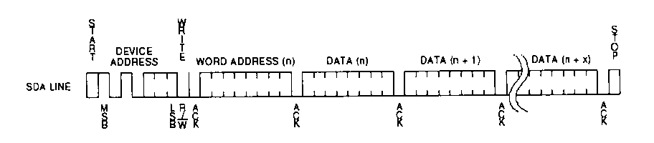

انواع عملیات خواندن حافظه
خواندن از حافظه شبیه نوشتن بر روی آن است با این تفاوت که در تنظیم بایت آدرس دهی سخت افزاری بیت W/R به یک تغییر می کند.سه نوع مختلف نوشتن موجود می باشد که در زیر آمده است.
- خواندن آدرس اخیر(CURRENT ADDRESS READ) :
آدرس آخرین خانه حافظه چه از آن خوانده شده یا در آن نوشته شده باشد رد کانتر داخلی حافظه EEPROM موجود می باشد. این آدرس تا زمانی معتبر است که VCC حافظه برقرار باشد.
آدرس خانه حافظه در زمان نوشتن در آخرین خانه حافظه صفحه جاری به اولین خانه صفحه اول حافظه بر می گردد.زمانی که آدرس سخت افزاری EEPROM با بایت R/W=1 به چیپ ارسال می شود، داده خانه حافظه اخیر توسط EEPROM به بیرون ارسال می شود. برای درک بیشتر به دیاگرام زمانی زیر توجه کنید.

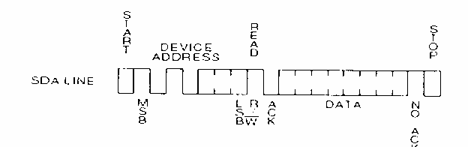

دیاگرام زمانی خواندن آدرس اخیر از حافظه
.2.خواندن از آدرس دلخواه(RENDOM READ) : توسط این نوع خواندن می توان داده را از آدرس دلخواه خواند . برای درک طرز عملکرد به دیاگرام و توضیحات زیر توجه کنید.
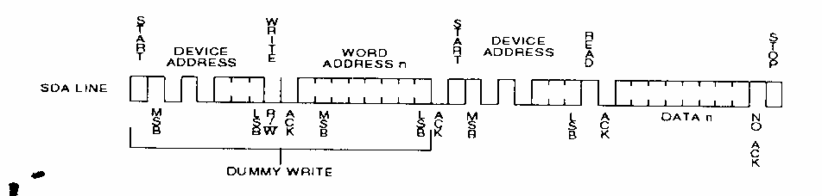

START: ایجادSTART CONDITION که می توان با دستور 12CSTART آن را در محیط BASCOM ایجاد کرد.
:DEVICE ADDRESS منظور همان آدرس دهی سخت افزاری است که توسط بایت آدرس دهی سخت افزاری برای نوشتن بدست آمده است که با دستور 12CWBYTE ADDRESS می توان آن را به خط یا باس
SDA ارسال کرد.توجه کنید که بیت R/W=0 است.
:ACK در تمام موارد مورد نیاز این سیگنال توسط کامپایلر به صورتخودکار ایجاد شده ونیازی به نوشتن برنامه
اضافه برای آن نیست.
:WORD ADDRESS آدرس خانه دلخواه حافظه که توسط دستور 12CWBYTE ADDRESS به خط یا باس SDA ارسال می گردد.
:DEVICE ADDRESS منظور همان آدرس دهی سخت افزاری است که توسط بایت آدرس دهی سخت افزاری برای خواندن بدست آمده است و با دستور 12CWBYTE ADDRESS می توان آن را به خط یا باس
SDA ارسال کرد.توجه کنید که بیت R/W=1 است.
:DATA داده دلخواه از خانه حافظه WORD ADDRESS توسط دستور 12CRBYTE data,nack/ack
خوانده شده ودر متغییر بایت data قرار می گیرد.
:STOP ایجاد STOP CONDITION که توسط دستور 12CSTOP در محیط BASCOM به خط یا باس
SDA ارسال می شود.
3. خواندن دنباله ای(SEQUENTIAL READ):خواندن دنباله ای می تواند هم در زمان خواندنآدرس اخیر و هم آدرس دلخواه استفاده شود. زمانی که میکرو داده را دریافت کرد سیگنال ACK را برای EEPROM می فرستد و حافظه تا زمانی که سیگنال ACK را دریافت می کند، آدرس خانه حافظه را افزایش می دهد و داده متناظر با آدرس را به صورت دنباله ای ارسال می کند. زمانی که آدرس به آخرین خانه حافظه رسید، آدرس خانه حافظه بر می گردد و خواندن دنباله ای ادامه پیدا می کند.خواندن دنباله ای با ایجاد شدن سیگنال NO ACK یا به عبارتی منطق 1 پایان می یابد ولی بایستی STOP CONDITION بعد از آن تولید شود.
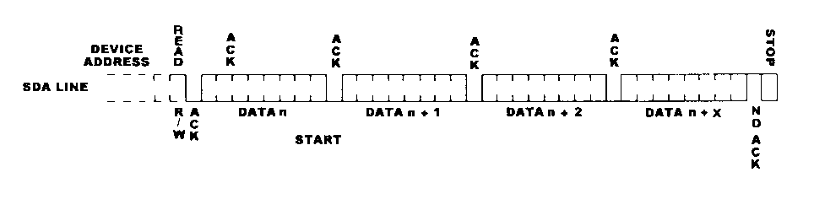

دیاگرام زمانی خواندن دنباله ای از حافظه

